Салфетка - непременный предмет сервировки стола. Ведь без салфетки невозможно соблюсти чистоту и опрятность за столом. Кроме того, хорошо отглаженная и красиво сложенная полотняная салфетка еще и украшает стол.
Существует много способов свертывания салфеток, но мы рекомендуем наиболее удобный и простой способ, чтобы как можно меньше прикасаться к ней руками и чтобы в развернутом виде она не выглядела мятой.
При сервировке стола к завтраку или обеду обычно салфетки складывают вчетверо, треугольником, пополам и заворачивают рулетом, что, кстати не очень трудно, а для торжественного ужина или обеда допустимы более сложные формы складывания салфеток - парусом, колпачком, свечкой и др.
Свернутые салфетки кладут каждому гостю на закусочную тарелку.
Можно полотняные салфетки заменить бумажными, разумеется, не разрезая их в целях экономии на части.
Как правильно пользоваться салфеткой. Садясь за стол и увидев на тарелке перед собой красиво свернутую белоснежную салфетку, некоторые испытывают какую-то робость перед ней. Иногда пытаются даже осторожно отложить ее в сторонку, не зная о том, что салфетка столь же необходима, как нож, вилка, ложка, и, так же как они, призвана помочь человеку во время еды.
Как уже говорилось, хорошо отглаженная и умеренно подкрахмаленная белоснежная салфетка, красиво сложенная, несомненно, украшает стол, придает ему вместе с другими предметами сервировки более торжественный вид. Основное же назначение салфетки состоит в том, чтобы предохранить костюм каждого от попадания случайных брызг, капель, крошек. Ею также обтирают пальцы и губы во время и после еды.
Непосредственно перед едой салфетку нужно развернуть, сложить вдвое и положить изгибом к себе на колени.
Закладывать салфетку одним из ее углов или краем за воротник или лацкан пиджака не принято.
Пальцы, случайно испачканные во время еды, осторожно вытирают верхней половиной салфетки, не снимая ее с колен.
Для обтирания губ салфетку берут с колен двумя руками, укорачивают путем перевертывания ее концов в ладони и, приложив середину к губам, промокают их о верхнюю половину салфетки. Вытирать губы путем скользящих движений по ним салфеткой некрасиво.
Совершенно недопустимо использовать салфетку вместо носового платка или в качестве полотенца для сильно испачканных рук.
Не полагается, сев за стол, пристально разглядывать приборы и посуду, а затем салфеткой протирать их, если вы вдруг заметили какое-то пятнышко. Этим вы обидите хозяев, усомнившись в их чистоплотности.
По окончании еды салфетку не следует тщательно складывать, пытаясь придать ей прежний вид, а просто аккуратно положить справа от своей тарелки. Не рекомендуется также вешать ее на спинку стула или класть на его сиденье.
Если салфетка случайно упала с колен на пол, не следует огорчаться: попросите дать вам чистую, поскольку пользоваться салфеткой, поднятой с пола, конечно, нельзя.
Предлагаем несколько способов складывания салфеток, не требующих много времени и усилий.
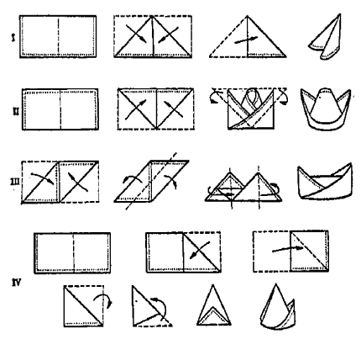

Памятка для родителей

(в рамках проекта по привитию культурно-гигиенических навыков детей)

ПОЛЬЗУЕМСЯ САЛФЕТКОЙ ПРАВИЛЬНО
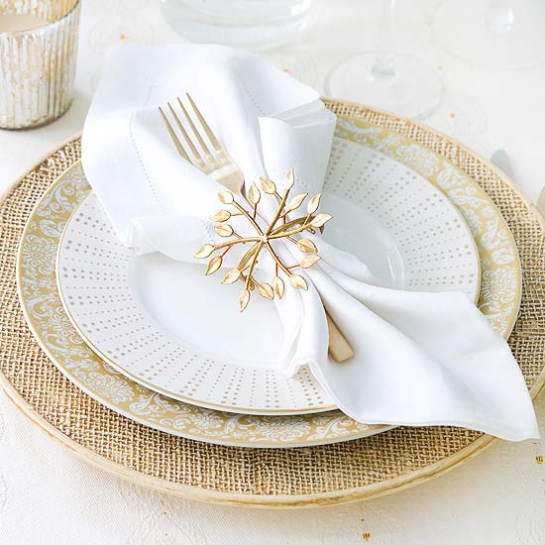

Подготовила:
воспитатель Ермолаева В.И.

